Ćwiczenia logopedyczne z głoską [Sz]
12.04.21 R.
Grupa III

PRZEBIEG ZAJĘĆ
1.Ćwiczenia oddechowe: − wdech - ręce do góry, − wydech - ręce w dół i skłon,
- dmuchamy przez słomki na kuleczki z waty
2.Ćwiczenia motoryki języka, warg, podniebienia miękkiego:
− ziewamy szeroko otwierając buzię, jak hipopotam,
- Rodzic mówi wierszyk (dziecko wykonuje czynności zgodnie z treścią wiersza):
Cały język wyskakuje, Wszystkim nam się pokazuje.... Język wargi oblizuje, Piękne kółka wykonuje.... Kto spróbuje z miną śmiałą Zwinąć język w rurkę małą?... Język ząbki poleruje, Każdy dotknie i wyczuje....
− dmuchanie na „talerz z gorącą zupą”(dziecko układa dłonie w formie talerza),
- chuchanie na „zmarznięte ręce”
3. Ćwiczenia wyrazistej artykulacji samogłosek: - naśladowanie sygnałów pojazdów: straży pożarnej, karetki pogotowia, policji (R. pokazuje ilustracje, dzieci odgadują: co to za pojazd i jaki ma sygnał? - zwracamy uwagę na dokładne wymawianie każdej z samogłosek),
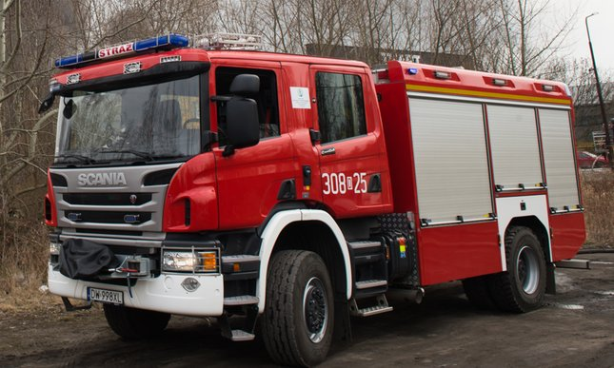

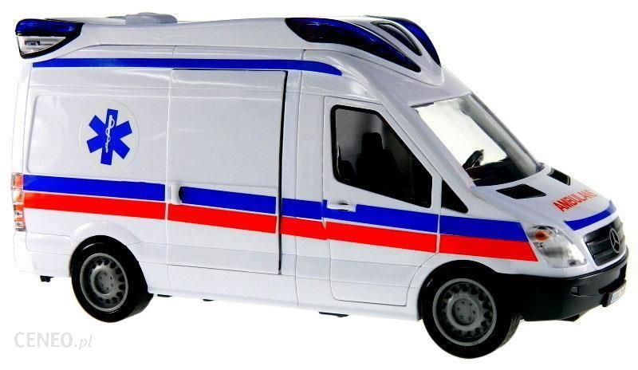

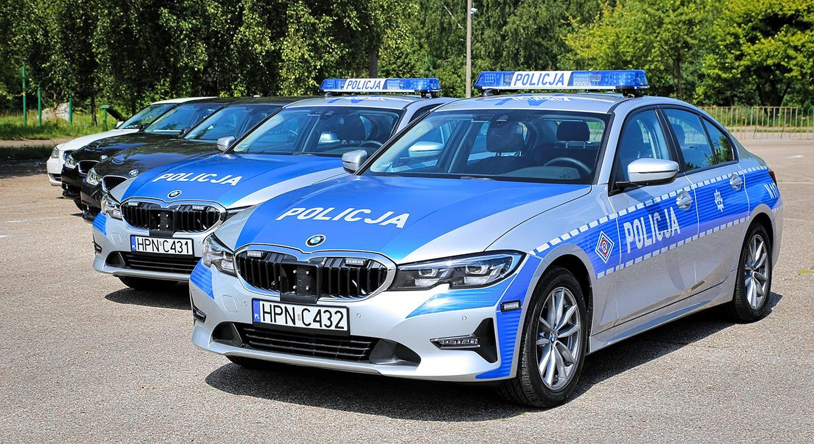
- Artykulacja głoski „sz” przed lustrem:
Rodzic czyta tekst wiersza, a dziecko wymawia wyłącznie głoskę „sz” w
izolacji.
"Szum" – głoska ,,sz’’:
Szumi morze – szszsz...
Szumi wiatr – szszsz...
Szumi woda – szszsz...
Szumi las – szszsz...
Szumią drzewa – szszsz...
Szumią liście – szszsz...
Szumię ja – szszsz...
Szumisz ty – szszsz...
Szumi mama – szszsz...
Szumi tata – szszsz
Szumi miś – szszsz...

- Gimnastyka języka. Słuchaj i powtarzaj.
Powtarzanie sylab
Podczas ćwiczeń należy przedłużać wymowę głoski „sz”. - szszu, szszo, szsza, szsze, szszy, -
uszszu, yszszy, oszszo, aszsza, eszsze, - oszsz, uszsz, aszsz, eszsz, yszsz.
Powtarzanie wierszyka: Utrwalanie sylab:
Sza! Sza! Sza! – mówię ja. Szy! Szy! Szy! – mówisz ty.
Szo! Szo! Szo! – wołam ja. Szy! Szy! Szy! – wołasz ty.
Szu! Szu! Szu! – śpiewam ja. Szy! Szy! Szy! – śpiewasz ty.
Sze! Sze! Sze! – myślę ja. Szy! Szy! Szy! – myślisz ty.

Źródło:
https://www.google.com/search?q=stra%C5%BC+po%C5%BCarna&source=lnms&tbm=isch&sa=X&ved=2ahUKEwjmiJfN-fbvAhXBlIsKHfIhBfAQ_AUoAnoECAIQBA&biw=1517&bih=666#imgrc=rJe45tntrwtj
https://www.google.com/search?q=karetka&tbm=isch&ved=2ahUKEwjmq4zP-fbvAhUUxSoKHbzGBCYQ2-cCegQIABAA&oq=karetka&gs_lcp=CgNpbWcQAzIHCAAQsQMQQzIECAAQQzICCAAyA

https://www.google.com/search?q=policja&tbm=isch&ved=2ahUKEwjJgIn8-fbvAhUOxyoKHbi1BO4Q2-cCegQIABAA&oq=policja&gs_lcp=CgNpbWcQAzIHCAAQsQMQQzIHCAAQsQM

